Trial Steer
Manual de usuario del programa

Plataforma de escritorio para la experimentación con controladores laterales y longitudinales de vehículos sobre el simulador Assetto Corsa

Autores: | Francisco Javier Burgos Flórez  Juan Camilo Díaz López  Jesus Alberto Lastra Robles
Versión: | 1.0.1
Fecha: | Septiembre de 2026
Afiliación institucional: | Programa de Ingeniería Mecatrónica, Universidad Nacional de Colombia, Sede La Paz
Contacto: | jdiazlop@unal.edu.co  jlastrar@unal.edu.co
Repositorio: | https://github.com/JCamiloD06/Trial-Steer
Desarrollado en la Universidad Nacional de Colombia, Sede La Paz, como el programa encargado de la ejecución de pruebas del proyecto integral Volante direct drive con Force Feedback.

Tabla de contenido
1. Introducción 4
1.1. Propósito del software 4
1.2. Contexto general 4
1.3. Alcance del documento 4
2. Descripción general del sistema 4
2.1. Qué necesita el usuario 4
2.2. Qué hace el sistema 4
2.3. Para qué sirve 5
2.4. Principales capacidades 5
3. Acceso y requisitos 5
3.1. Requisitos de software 5
3.2. Requisitos de hardware 5
3.3. Instalación y ejecución del programa 5
3.4. Configuración de vJoy en el simulador 6
4. Interfaz gráfica 6
4.1. Ventana principal 6
4.2. Pestaña Corrida 7
4.3. Pestaña Plan de campaña 9
4.4. Pestaña Tanda de sintonía 9
4.5. Pestaña Piloto 10
4.6. Pestaña Verificación fase 3 11
4.7. Pestaña MPC completo 11
5. Uso básico 12
5.1. Preparar el simulador 12
5.2. Configurar e iniciar una corrida 12
5.3. Detener una corrida 13
5.4. Revisar el resumen y ubicar los archivos 13
5.5. Evaluar y calcular métricas 13
6. Experimentos paso a paso 13
6.1. Experimento 1, corrida con Pure Pursuit 13
6.2. Experimento 2, corrida con Stanley 16
6.3. Experimento 3, corrida con el MPC cinemático 17
6.4. Experimento 4, comparación de controladores 17
6.5. Experimento 5, comparación de perfiles 18
6.6. Experimento 6, verificación de la plataforma 18
7. Visualización de resultados 19
8. Almacenamiento y exportación 20
9. Buenas prácticas 20
10. Solución de problemas 20

1. Introducción

1.1. Propósito del software
Trial Steer permite correr vueltas de un vehículo controlado por software en el simulador Assetto Corsa, con uno de tres controladores de dirección, Pure Pursuit, Stanley o un control predictivo basado en modelo, y guardar la telemetría de cada vuelta para compararla después. Todas las corridas usan el mismo perfil de velocidad, el mismo control de acelerador y freno, los mismos límites de dirección y el mismo registro, de modo que lo único que cambia entre corridas es el controlador y sus parámetros.

1.2. Contexto general
Trial Steer es el programa encargado de la ejecución de pruebas del proyecto integral Volante direct drive con Force Feedback, del programa de Ingeniería Mecatrónica de la Universidad Nacional de Colombia, Sede La Paz. El software se desarrolló para un estudio sobre controladores de seguimiento de trayectoria en función de la velocidad y de la curvatura. Este manual explica su uso general y no depende de ese estudio. Los ejemplos del capítulo 6 son demostraciones de uso y no sustituyen los resultados de ningún estudio.

1.3. Alcance del documento
El manual cubre la instalación, la interfaz, el uso básico, seis experimentos paso a paso, la ubicación de los resultados, las buenas prácticas y la solución de problemas. Los detalles internos, ecuaciones y formatos están en el Manual técnico. El manual corresponde a la versión registrada, Trial Steer v1.0.1, cuyo código fuente se congeló el 24 de septiembre de 2026.

2. Descripción general del sistema

2.1. Qué necesita el usuario
El usuario necesita un computador con Windows, Assetto Corsa instalado desde Steam con el circuito de Monza y el Alfa Romeo Giulietta QV, y el controlador vJoy configurado como dispositivo 1. Para utilizar el ejecutable distribuido de Trial Steer no es necesario instalar Python. Para ejecutar el software desde el código fuente se requieren Python 3.14 y las dependencias indicadas en requirements.txt. No necesita volante físico, porque el software maneja el vehículo a través de vJoy.

2.2. Qué hace el sistema
Al pulsar Iniciar corrida, el software abre el simulador con una sesión fija, deja el vehículo en la salida, comprueba que vJoy lo controla y arranca la corrida. Durante la corrida el vehículo sale de pits, completa una vuelta de salida y luego una vuelta medida entre dos cruces de la línea de meta. Al terminar, guarda la corrida en una carpeta propia y muestra un resumen.

2.3. Para qué sirve
Sirve para comparar controladores de dirección bajo las mismas condiciones, para probar el efecto del perfil de velocidad, para ejecutar planes experimentales con orden aleatorio y semilla, y para verificar que la plataforma funciona antes de un experimento.

2.4. Principales capacidades
- Corridas individuales con tres controladores y tres perfiles de velocidad, conservador, nominal y rápido.
- Apertura automática del simulador con respaldo de su configuración.
- Salida en vivo y resumen de cada corrida.
- Planes de campaña, sintonía y piloto, con tandas que corren varias vueltas seguidas.
- Verificación de una corrida guardada contra una lista de puntos de control.
- Métricas por vuelta y por región de curvatura desde la línea de comandos.

3. Acceso y requisitos

3.1. Requisitos de software
La Tabla 1 lista los programas necesarios.
Tabla 1. Programas necesarios.
Programa | Versión verificada
Windows 11 de 64 bits | 10.0.26200
Steam y Assetto Corsa | la instalada en el equipo de referencia
vJoy | la instalada en el equipo de referencia
Python | 3.14.7
numpy, scipy, osqp, pyvjoy | 2.5.3, 1.18.1, 1.1.3 y 1.0.1

3.2. Requisitos de hardware
El software se verificó en un portátil con procesador AMD Ryzen 5 5600H, 7.3 GB de memoria y tarjeta NVIDIA GeForce GTX 1650. Cada corrida guardada ocupa alrededor de 5 MB.

3.3. Instalación y ejecución del programa
Con el ejecutable, que no requiere instalar Python.
- Instale Steam, Assetto Corsa y vJoy.
- Descomprima Trial_Steer_v1.0.1_windows.zip en una carpeta con permiso de escritura, por ejemplo Documentos.
- Abra Trial_Steer.exe. El archivo Trial_Steer_consola.exe lo usa el programa para las corridas y no se abre a mano.
Las corridas quedan en Trial_Steer/data/raw/p00/corridas.
El programa encuentra solo la instalación de Assetto Corsa. Si la ruta de configs/juego_ac.json no existe en su equipo y en las bibliotecas de Steam hay una sola instalación, usa esa. También crea el archivo steam_appid.txt en la carpeta del juego si falta, sin el cual Steam abriría su lanzador oficial, y busca la carpeta de configuración del juego en Documentos aunque esté en OneDrive. Solo hay que editar ruta_ac en juego_ac.json cuando hay varias instalaciones del juego, caso en el que el programa muestra cuáles encontró, o cuando Windows no permite crear steam_appid.txt, caso en el que se crea a mano con el número 244210.
Desde el código fuente, con Python instalado.
- Instale Steam, Assetto Corsa y vJoy.
- Instale Python 3.14.
- Abra una terminal en la raíz del repositorio y ejecute python -m pip install -r P00_control_lateral/requirements.txt.
- Ejecute python P00_control_lateral/abrir_lanzador.py desde la raíz del repositorio.
El directorio P00_control_lateral conserva la denominación histórica usada durante el desarrollo, cuando el software se escribió para el estudio P00 de comparación de controladores laterales, y se mantiene en la versión 1.0.1 por compatibilidad con la estructura del código, que calcula sus rutas a partir de ella.

3.4. Configuración de vJoy en el simulador
La plantilla de sesión que escribe el software ya asigna vJoy como volante del simulador. Esa plantilla se tomó de una sesión preparada con Content Manager y contiene la pista, el vehículo, las ayudas y los controles. El usuario no necesita configurar el control a mano si usa la plantilla incluida.

4. Interfaz gráfica

4.1. Ventana principal
La ventana se titula Trial Steer. Tiene dos pestañas principales, Prueba de controladores y MPC completo, y una barra de estado inferior que muestra a la izquierda el estado de la corrida y a la derecha el estado del juego. La Figura 1 muestra la ventana al abrirse.
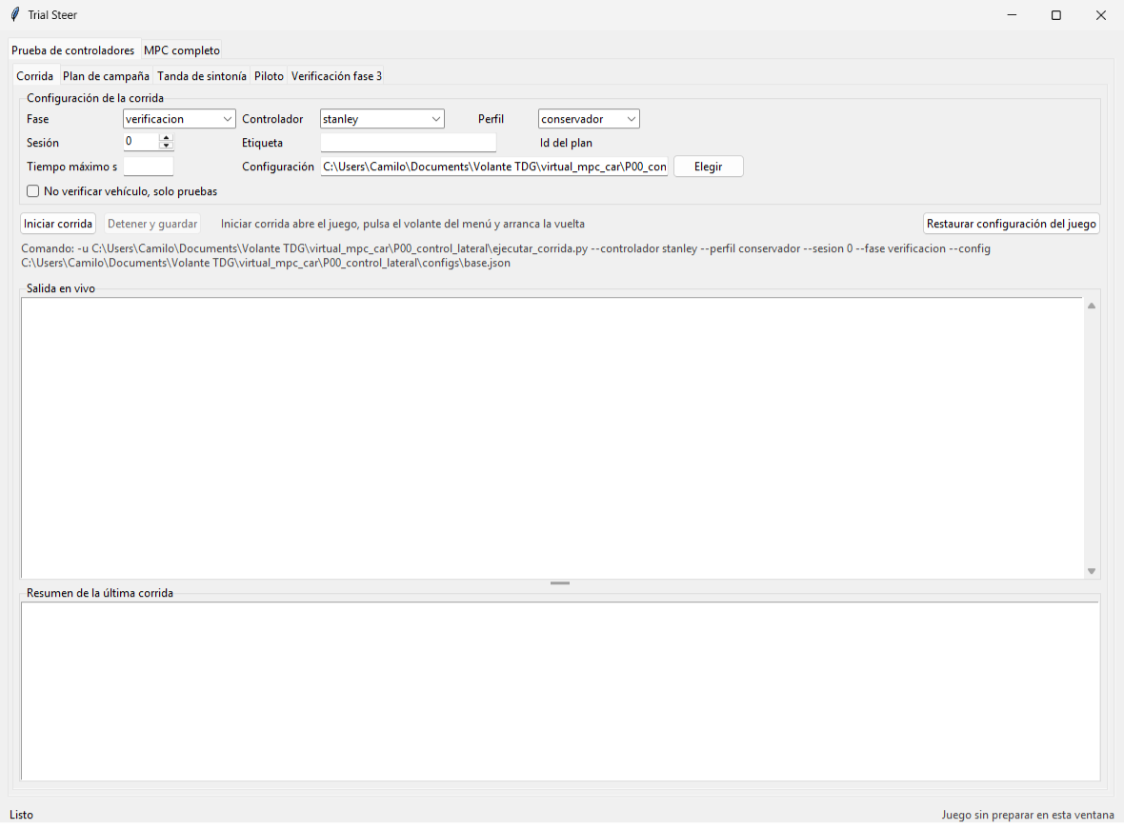
Figura 1. Ventana del lanzador al abrirse.

4.2. Pestaña Corrida
La pestaña Corrida, dentro de Prueba de controladores, configura y ejecuta una corrida individual. La Figura 2 la muestra y la Tabla 2 describe sus campos.
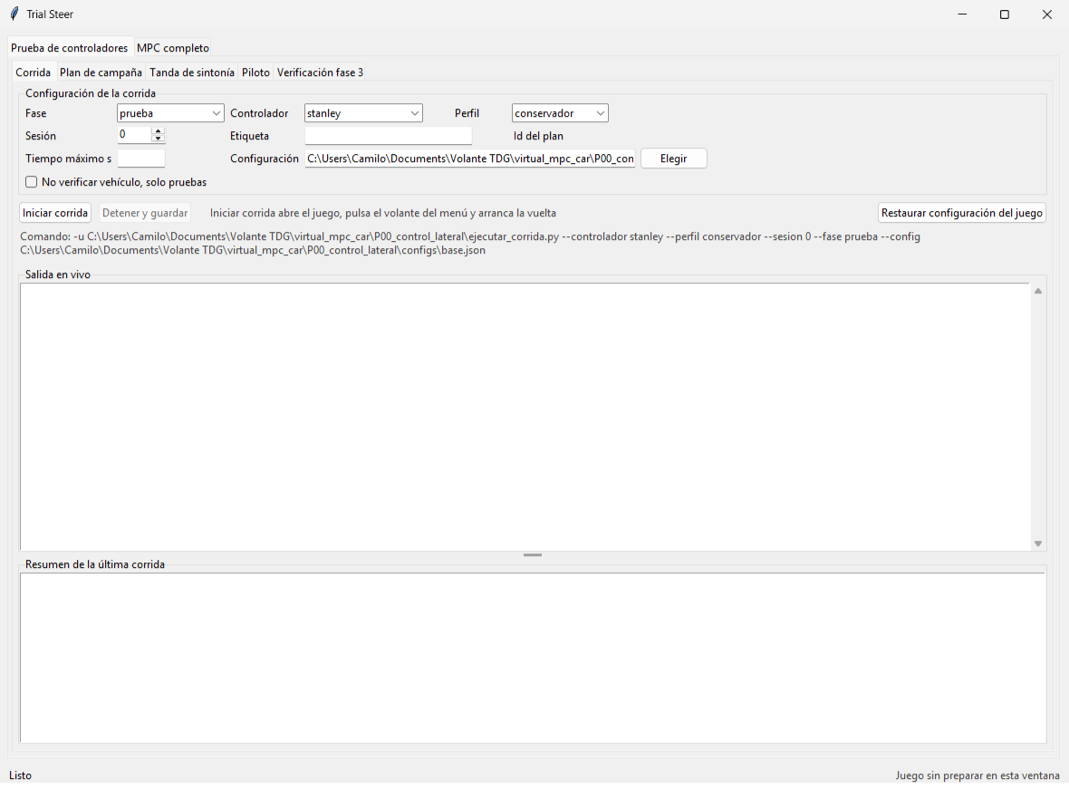
Figura 2. Pestaña Corrida.
Tabla 2. Campos de la pestaña Corrida.
Campo | Función
Fase | verificacion, sintonia, piloto, campana o prueba. Para uso libre se elige prueba
Controlador | pure_pursuit, stanley o mpc_cinematico
Perfil | conservador, nominal o rapido
Sesión | número de sesión. Las sesiones 1 a 10 están reservadas a la campaña y la ventana pide confirmación para usarlas en otra fase
Etiqueta | texto libre que queda en el manifiesto
Id del plan | identificador de la fila del plan. Es obligatorio en las fases campana, sintonia y piloto
Tiempo máximo s | tiempo máximo opcional. Si se deja vacío se usa el tiempo límite de la configuración, 420 s
Configuración | archivo JSON de configuración, por omisión configs/base.json. El botón Elegir abre un selector
No verificar vehículo, solo pruebas | omite la comprobación del modelo de vehículo. Solo se permite en las fases verificacion y prueba
Los botones son Iniciar corrida, que abre el juego, pulsa el volante del menú y arranca la vuelta, Detener y guardar, que pide al proceso de corrida que termine y guarde, y Restaurar configuración del juego, que copia de vuelta el último respaldo de la configuración del simulador. Debajo están los paneles Salida en vivo, con la salida del proceso, y Resumen de la última corrida.

4.3. Pestaña Plan de campaña
Muestra el plan de campaña en una tabla con las columnas id_plan, sesion, posicion, controlador, perfil, estado, intentos y carpeta. Los botones son Generar plan, que crea el plan una sola vez con semilla y no lo sobrescribe si ya existe, Actualizar, Usar siguiente, que carga en la pestaña Corrida la siguiente corrida pendiente, Usar seleccionada, que carga la fila elegida y pide confirmación si está fuera de orden o ya se hizo, y Correr la sesión, que corre en tanda las corridas pendientes. El campo Sesiones seguidas indica cuántas sesiones encadena la tanda. La Figura 3 muestra la pestaña con el plan vigente.
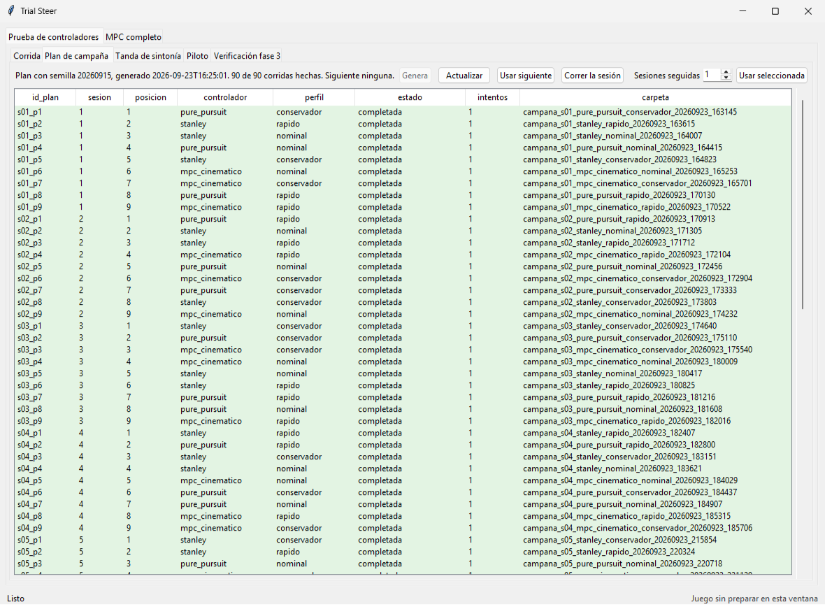
Figura 3. Pestaña Plan de campaña con el plan vigente.

4.4. Pestaña Tanda de sintonía
Muestra el plan de sintonía con las columnas id_plan, controlador, parametros, estado y carpeta. Los botones son Generar plan, Actualizar, Usar seleccionada, Iniciar tanda y Detener tanda. La Figura 4 la muestra.
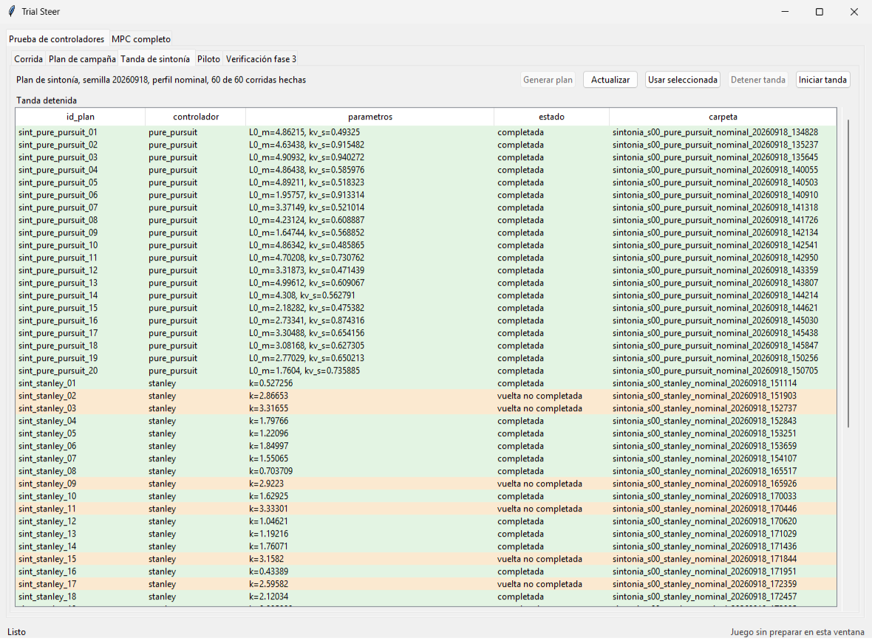
Figura 4. Pestaña Tanda de sintonía.

4.5. Pestaña Piloto
Muestra el plan del piloto con las columnas id_plan, bloque, agarre, controlador, perfil, estado y carpeta. Los botones son Generar plan, Añadir bloque tiempo límite, Actualizar, Repetir seleccionada e Iniciar tanda. La Figura 5 la muestra.
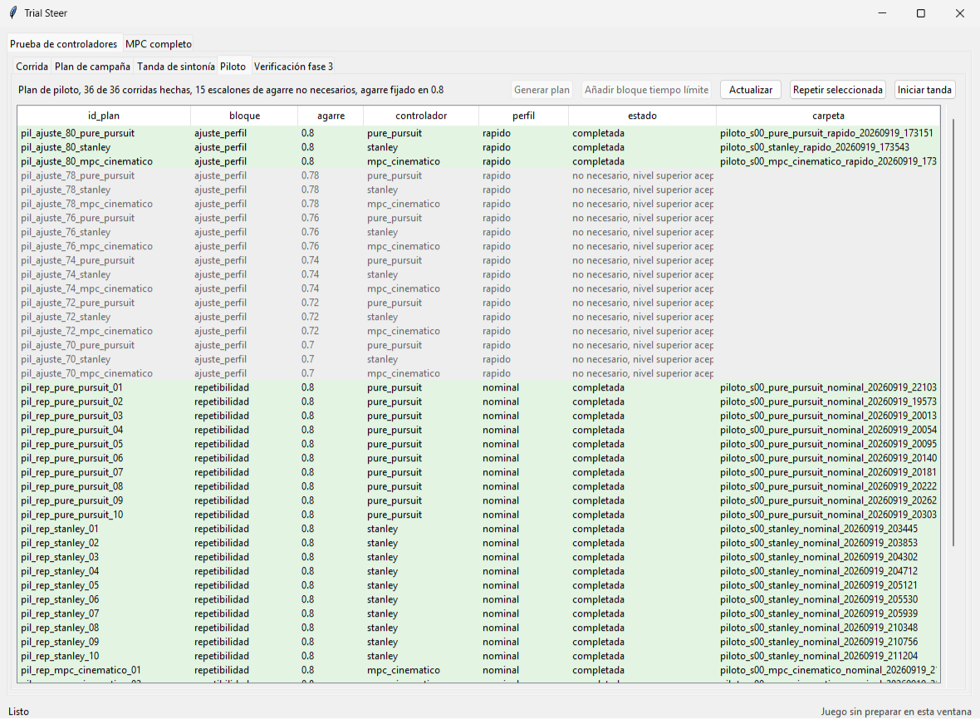
Figura 5. Pestaña Piloto.

4.6. Pestaña Verificación fase 3
Permite elegir una corrida guardada en la lista Corrida y pulsar Evaluar. El botón Actualizar lista vuelve a leer las carpetas de corridas. El resultado aparece en una tabla con las columnas punto, valor, criterio y resultado. Los puntos que cumplen se marcan en verde y los que no cumplen en rojo. Los puntos informativos no tienen un umbral decidido y se revisan a criterio del usuario.

4.7. Pestaña MPC completo
Ejecuta un script previo de los autores, Model Predictive Control/Python/mpc_monza_Completo_barrido.py, que controla dirección y velocidad con un MPC. Ese script no forma parte del código de P00_control_lateral/ y se ejecuta sin modificarlo. La pestaña muestra su ruta y su huella, la casilla Activar el MPC automáticamente, equivale a pulsar Enter cuando el carro está listo, y los botones Iniciar MPC completo, Activar MPC, Detener y guardar y Generar gráficas. La Figura 6 la muestra.
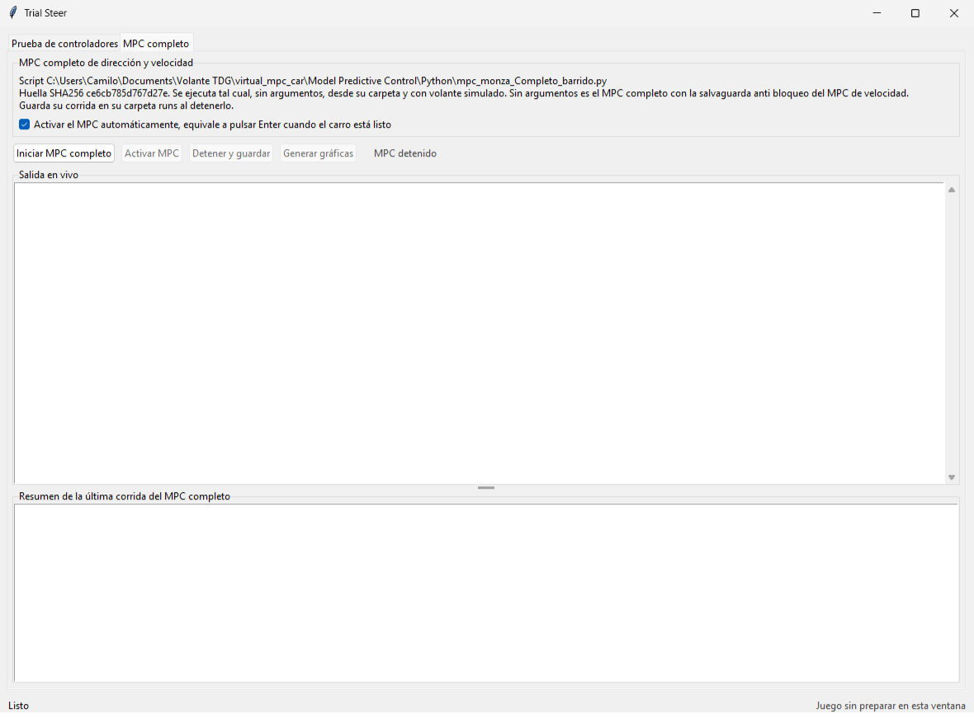
Figura 6. Pestaña MPC completo.

5. Uso básico

5.1. Preparar el simulador
No es necesario abrir el simulador antes. El lanzador lo abre al pulsar Iniciar corrida. Si el simulador ya está abierto, el lanzador lo usa, pero en ese caso la sesión cargada puede no venir de la plantilla y así queda anotado en el manifiesto.

5.2. Configurar e iniciar una corrida
- Abra una terminal en la raíz del repositorio y ejecute python P00_control_lateral/abrir_lanzador.py.
- En la pestaña principal Prueba de controladores seleccione la pestaña Corrida.
- En Fase elija prueba.
- En Controlador elija el controlador.
- En Perfil elija el perfil de velocidad.
- Deje Sesión en 0.
- Escriba una Etiqueta que identifique la corrida.
- Pulse Iniciar corrida y no use el teclado ni el ratón mientras el lanzador prepara el juego.
- Observe el avance en Salida en vivo.

5.3. Detener una corrida
La corrida termina sola al completar la vuelta medida, al superar el tiempo máximo o por abandono automático. Para detenerla antes pulse Detener y guardar. Si la corrida no termina en 8 s, la ventana pregunta si se fuerza el cierre, y en ese caso el registro de esa corrida se pierde.

5.4. Revisar el resumen y ubicar los archivos
Al terminar, Resumen de la última corrida muestra el identificador, el controlador, el perfil, la fase, el vehículo y la pista leídos del simulador, si la vuelta se completó y su tiempo, el número de ciclos, los tiempos de cómputo, el periodo medio, las saturaciones, el respaldo del controlador, el estado del primer cruce de meta, las notas y la carpeta. La corrida queda en data/raw/p00/corridas/ en una carpeta cuyo nombre empieza por la fase, sigue con la sesión, el controlador y el perfil, y termina con la fecha y la hora.

5.5. Evaluar y calcular métricas
- En la pestaña Verificación fase 3 pulse Actualizar lista.
- Elija la corrida en Corrida.
- Pulse Evaluar y revise la tabla.
- Para las métricas por región, ejecute desde la raíz del repositorio python P00_control_lateral/analisis/metricas_vuelta.py seguido de la ruta de la carpeta de la corrida. El guion escribe metricas.json dentro de esa carpeta.

6. Experimentos paso a paso
Los experimentos de este capítulo se hacen en fase prueba, con sesión 0 y con etiquetas que empiezan por doc, para que no se mezclen con los datos de ningún estudio. El análisis de campaña filtra por fase y no los incluye. Los resultados dependen de la sesión del simulador y del agarre dinámico de la pista, y una sola vuelta por configuración no permite conclusiones generales.

6.1. Experimento 1, corrida con Pure Pursuit
Objetivo. Mostrar una corrida completa desde la apertura del simulador hasta el resumen.
Configuración. Fase prueba, controlador pure_pursuit, perfil conservador, sesión 0, etiqueta doc_pp_conservador.
Procedimiento.
- En la pestaña Corrida ajuste los campos como indica la configuración y compruebe que Configuración apunta a configs/base.json, como en la Figura 7.
- Pulse Iniciar corrida. El lanzador escribe la plantilla de sesión si hace falta, abre el juego, espera la sesión en vivo, comprueba que el vehículo está en la salida, pulsa el volante del menú y prueba el freno por vJoy.
- Observe en Salida en vivo las líneas de preparación, que empiezan por [juego], y después las líneas del ciclo, una cada segundo, con tiempo, fase de la vuelta, error lateral, ángulo de dirección, velocidad y objetivo, tiempo de cómputo y posición normalizada, como en la Figura 8.
- Espere a que aparezca Vuelta medida completada y el resumen, como en la Figura 9.
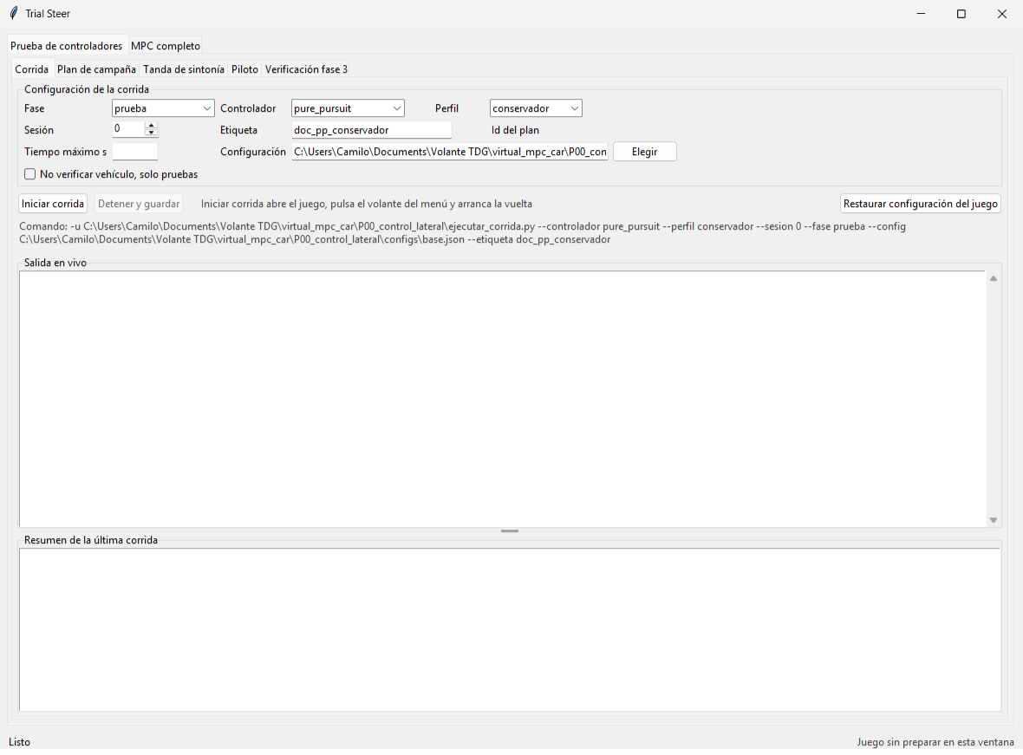
Figura 7. Configuración de la corrida del experimento 1.
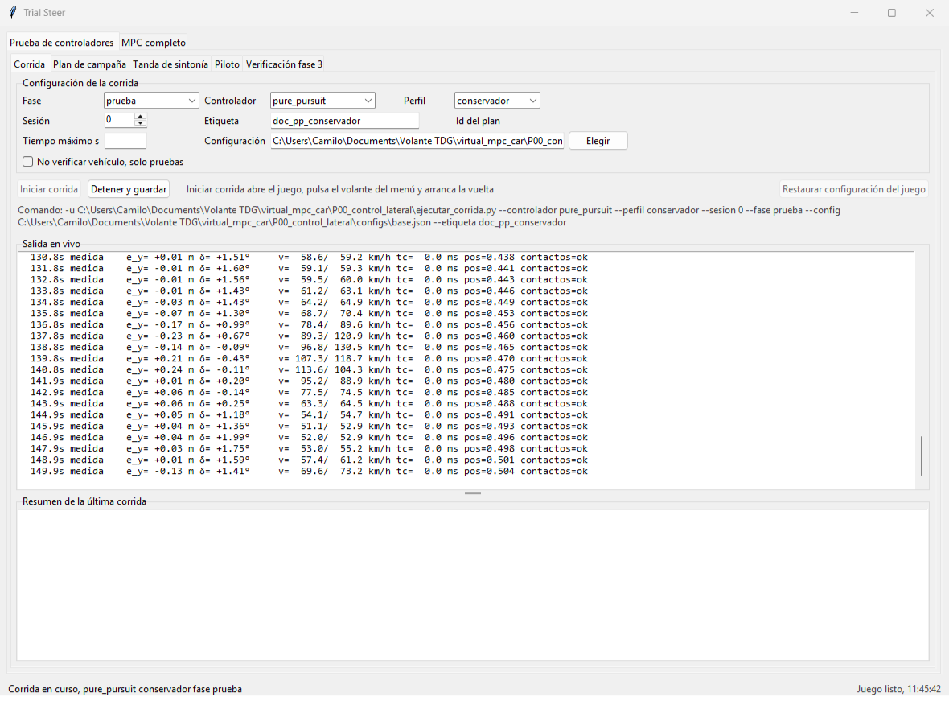
Figura 8. Salida en vivo durante la corrida del experimento 1.
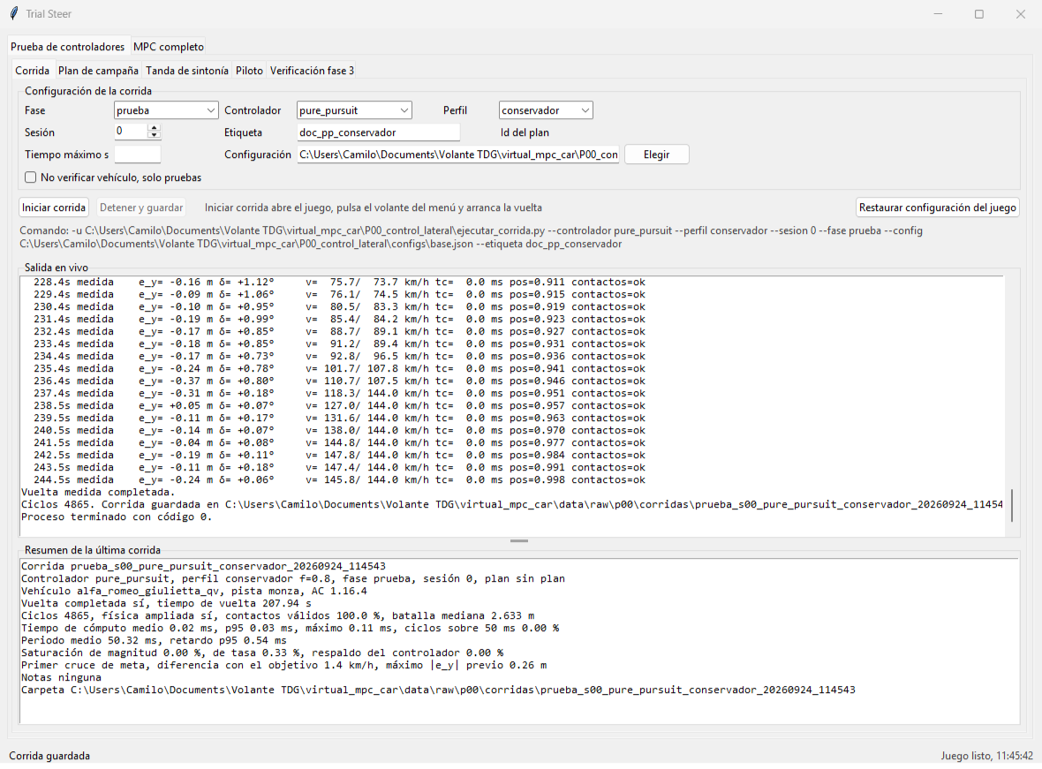
Figura 9. Resumen de la corrida del experimento 1.
Resultados. La corrida quedó guardada en la carpeta prueba_s00_pure_pursuit_conservador_20260924_114543. La vuelta medida se completó en 207.94 s, con 4865 ciclos registrados en total y periodo medio de 50.3 ms. En la vuelta medida el error cuadrático medio del error lateral en la posición del vehículo fue de 0.139 m, el tiempo de cómputo medio del controlador fue de 0.020 ms con percentil 95 de 0.027 ms, y hubo 0 salidas de pista.
Archivos. La carpeta de la corrida contiene telemetria.csv, perfil.csv y manifiesto.json.

6.2. Experimento 2, corrida con Stanley
Objetivo. Mostrar que el cambio de controlador se hace solo con el campo Controlador, con la misma plataforma.
Configuración. Igual al experimento 1 con controlador stanley y etiqueta doc_st_conservador.
Procedimiento. Repita los pasos del experimento 1 cambiando solo Controlador y Etiqueta.
Resultados. La corrida quedó guardada en la carpeta prueba_s00_stanley_conservador_20260924_092852. La vuelta medida se completó en 207.90 s, con 4855 ciclos registrados en total y periodo medio de 50.4 ms. En la vuelta medida el error cuadrático medio del error lateral en la posición del vehículo fue de 0.092 m, el tiempo de cómputo medio del controlador fue de 0.011 ms con percentil 95 de 0.015 ms, y hubo 0 salidas de pista.

6.3. Experimento 3, corrida con el MPC cinemático
Objetivo. Mostrar una corrida con el MPC y los indicadores propios de este controlador.
Configuración. Igual al experimento 1 con controlador mpc_cinematico y etiqueta doc_mpc_conservador.
Procedimiento. Repita los pasos del experimento 1. En el registro del MPC, la columna ctrl_estado guarda el estado del solucionador, ctrl_iteraciones las iteraciones, ctrl_respaldo si se usó la secuencia anterior, ctrl_extra1 el tiempo del solucionador en milisegundos y ctrl_extra2 el valor del costo.
Resultados. La corrida quedó guardada en la carpeta prueba_s00_mpc_cinematico_conservador_20260924_093334. La vuelta medida se completó en 207.98 s, con 4852 ciclos registrados en total y periodo medio de 50.4 ms. En la vuelta medida el error cuadrático medio del error lateral en la posición del vehículo fue de 0.055 m, el tiempo de cómputo medio del controlador fue de 1.382 ms con percentil 95 de 2.003 ms, y hubo 0 salidas de pista. En la vuelta medida el solucionador OSQP tardó una mediana de 0.127 ms, con percentil 95 de 0.192 ms y máximo de 5.897 ms, usó una mediana de 25 iteraciones y recurrió a la secuencia de respaldo en 0 de 4123 ciclos.

6.4. Experimento 4, comparación de controladores
Objetivo. Mostrar cómo se comparan las tres corridas anteriores con los guiones de análisis.
Procedimiento.
- Ejecute metricas_vuelta.py sobre cada una de las tres carpetas.
- Compare en cada metricas.json el error cuadrático medio del error lateral de la vuelta y de cada región, el tiempo de vuelta y la tasa de dirección.
Resultados. La Tabla 3 reúne las métricas calculadas por metricas_vuelta.py para las tres corridas y la Figura 10 muestra el error lateral por región.
Tabla 3. Métricas de la vuelta medida de las corridas de demostración en perfil conservador. Error cuadrático medio del error lateral en metros, tiempo de vuelta en segundos y valor eficaz de la tasa de dirección en radianes por segundo.
Controlador | Vuelta | Región baja | Región media | Región alta | Tiempo de vuelta | Tasa de dirección
Pure Pursuit | 0.139 | 0.123 | 0.197 | 0.038 | 207.94 | 0.0146
Stanley | 0.092 | 0.073 | 0.137 | 0.038 | 207.90 | 0.0257
MPC cinemático | 0.055 | 0.034 | 0.076 | 0.068 | 207.98 | 0.0501
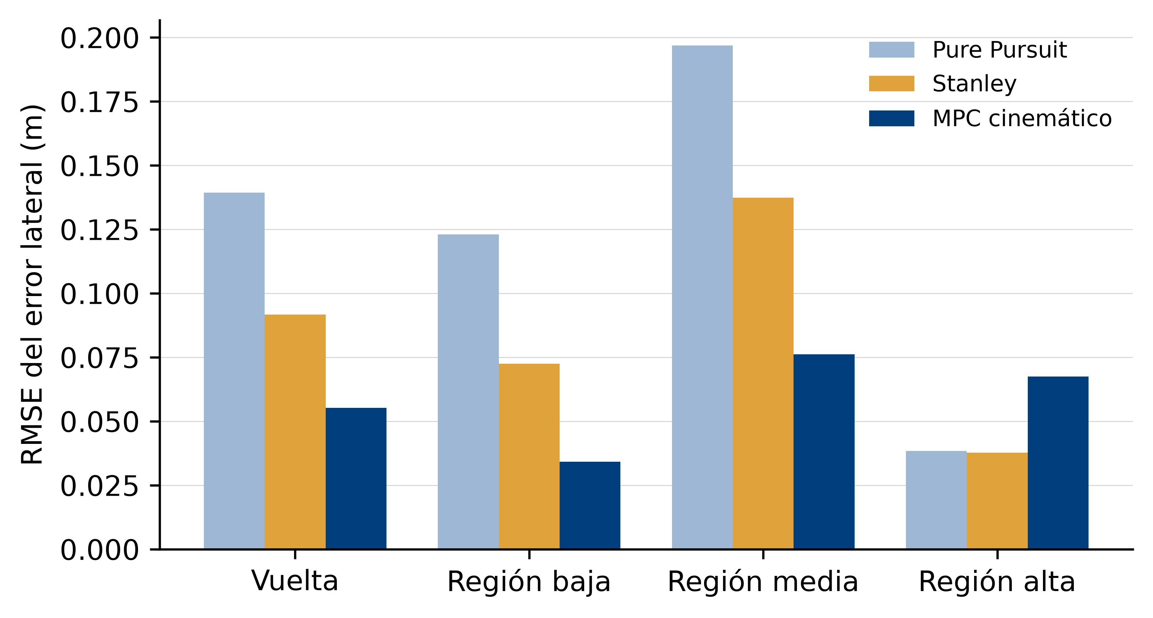
Figura 10. Error cuadrático medio del error lateral por región de curvatura en las corridas de demostración, una vuelta por controlador. Generada por documentacion/resultados_doc.py.
Interpretación. Es una demostración de uso con una vuelta por controlador, sin valor inferencial.

6.5. Experimento 5, comparación de perfiles
Objetivo. Mostrar un experimento comparativo cambiando un solo parámetro desde la interfaz, sin editar la configuración.
Configuración. Igual al experimento 2 con perfil nominal y etiqueta doc_st_nominal.
Procedimiento. Corra la vuelta, calcule sus métricas y compárelas con las del experimento 2.
Resultados. Con Stanley en perfil nominal la corrida quedó en la carpeta prueba_s00_stanley_nominal_20260924_093818. La velocidad media en la vuelta medida pasó de 99.7 km/h en perfil conservador a 109.8 km/h en perfil nominal, el tiempo de vuelta pasó de 207.90 s a 188.85 s y el error cuadrático medio del error lateral pasó de 0.092 m a 0.142 m. El único cambio entre las dos corridas fue el campo Perfil.

6.6. Experimento 6, verificación de la plataforma
Objetivo. Mostrar qué revisa la pestaña Verificación fase 3 sobre una corrida.
Procedimiento. Evalúe la corrida del experimento 1 como indica la sección 5.5.
La pestaña revisa el vehículo leído, la disponibilidad de la física ampliada, los ciclos con contactos válidos, la batalla medida, la desalineación entre ejes y orientación, la deriva, si la vuelta medida se completó, la velocidad y el error lateral al primer cruce, los ciclos con tiempo de cómputo bajo 50 ms, el periodo medio, las saturaciones, el respaldo del controlador, las salidas de pista, el signo entre el comando de vJoy y el ángulo de dirección del simulador, y la constante de la cadena de dirección reidentificada con la batalla medida. La Figura 11 muestra el resultado.
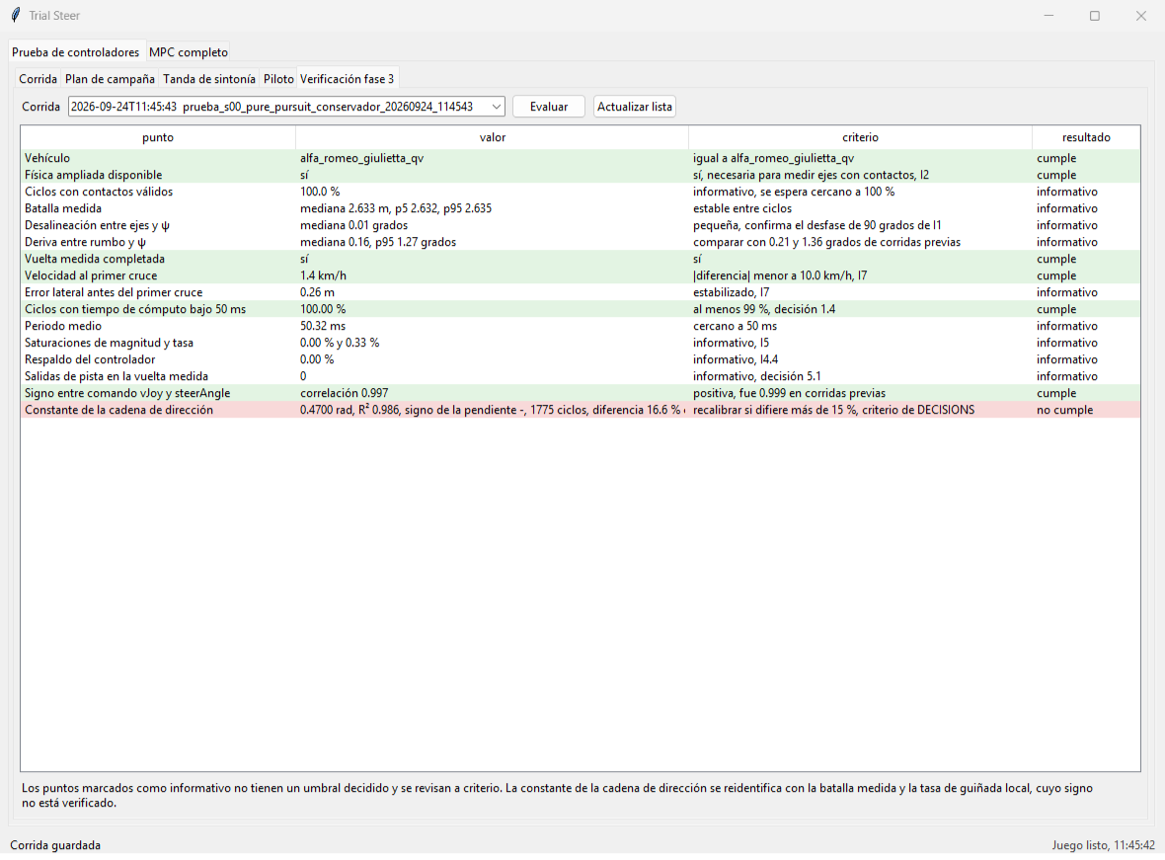
Figura 11. Pestaña Verificación fase 3 con la evaluación de la corrida del experimento 1.
Resultados. La evaluación de la corrida del experimento 1 reportó 16 puntos, 6 que cumplen, 1 que no cumple y 9 informativos. No cumple constante de la cadena de dirección. La batalla medida fue mediana 2.633 m, p5 2.632, p95 2.635, el periodo medio 50.32 ms y la constante de la cadena de dirección reidentificada 0.4700 rad, R² 0.986, signo de la pendiente -, 1775 ciclos, diferencia 16.6 % con 0.403. Este punto aplica un filtro simple sobre una sola vuelta y su criterio pide revisar la calibración cuando la diferencia supera 15 por ciento. La identificación de referencia de la constante se hace con analisis/identificar_direccion.py, que usa filtros adicionales e intervalos por bloques. Una diferencia como esta es una señal para repetir esa identificación, no una medición concluyente. El punto no conforme corresponde a una comprobación diagnóstica de calibración, no impide la ejecución ni invalida la corrida, y se mantiene en el manual para ilustrar cómo se interpreta la pestaña.

7. Visualización de resultados
La ventana muestra el resumen de cada corrida y la tabla de verificación. Las gráficas de un estudio se generan fuera de la ventana con los guiones del repositorio, scripts/16_p00_figuras.py para figuras y scripts/17_p00_tablas.py para tablas, que leen las salidas del análisis. El botón Generar gráficas de la pestaña MPC completo solo aplica a las corridas del script previo.

8. Almacenamiento y exportación
Cada corrida se guarda en data/raw/p00/corridas/ con tres archivos. telemetria.csv tiene una fila por ciclo de 50 ms con 70 columnas y puede abrirse con cualquier hoja de cálculo o con Python. perfil.csv tiene el perfil de velocidad usado en cada punto de la trazada. manifiesto.json describe la corrida, su configuración, las versiones del software y las huellas del código. El guion de métricas añade metricas.json. Los respaldos de la configuración del simulador quedan en data/raw/p00/respaldos_cfg_ac y el registro de cada tanda en data/raw/p00/tandas.

9. Buenas prácticas
- Use la fase prueba y sesiones fuera del rango 1 a 10 para todo lo que no pertenezca a un plan.
- Use etiquetas descriptivas y únicas.
- No genere de nuevo un plan que ya existe. El software no lo sobrescribe, y crear otro archivo de plan rompe la trazabilidad del orden aleatorio.
- No cambie las condiciones de sesión de la plantilla en medio de un experimento, porque el agarre y el viento cambian el resultado.
- No use el teclado ni el ratón mientras el lanzador prepara el juego o mientras corre una tanda.
- Haga copia de seguridad de data/raw/p00/corridas al terminar cada jornada.
- Si alguna vez restauró la configuración del juego, compruebe la sesión antes de la siguiente corrida.

10. Solución de problemas
La Tabla 4 reúne los problemas conocidos, observados durante el desarrollo o previstos en el código, con su solución.
Tabla 4. Problemas conocidos y solución.
Síntoma | Causa | Solución
Mensaje de que no se encuentra acs.exe | Hay varias instalaciones del juego o ninguna en las bibliotecas de Steam | Escribir en ruta_ac de configs/juego_ac.json la carpeta que contiene acs.exe. El mensaje lista las instalaciones encontradas
Se abre el lanzador oficial de Steam en lugar de la sesión | Falta steam_appid.txt en la carpeta del juego y Windows no permitió crearlo | Crear el archivo con el número 244210. El lanzador oficial reescribe la configuración del juego, que puede restaurarse con Restaurar configuración del juego con el juego cerrado
El juego queda en el menú de boxes | El juego espera el botón del volante del menú | El lanzador lo pulsa. Si el clic no entra, la salida muestra PULSA TÚ EL VOLANTE y el usuario tiene 120 s para pulsarlo
Mensaje de que el carro no está en la salida | La sesión abierta no está en la posición de salida | Aceptar la opción de cerrar y reabrir el juego que ofrece la ventana
vJoy no controla el carro | vJoy no está instalado, no es el dispositivo 1 o no está asignado en el juego | Revisar la instalación de vJoy y la plantilla de controles
Vehículo leído distinto del esperado, corrida cancelada | La sesión no tiene el Giulietta QV | Revisar la plantilla de sesión. La casilla No verificar vehículo, solo pruebas omite la comprobación solo en verificacion y prueba
En la pestaña MPC completo el carro se queda sin acelerar | Bloqueo conocido del MPC de velocidad del script original | La pestaña ejecuta la versión con salvaguarda, que en la prueba del 16 de septiembre de 2026 completó la vuelta con 4 activaciones de la salvaguarda
La vuelta no termina | El vehículo no cruzó la meta o quedó detenido | La corrida se cierra sola por abandono o por el tiempo límite de 420 s y guarda el registro
La corrida no responde a Detener y guardar | El juego está en pausa o congelado | Esperar la pregunta de forzar cierre. Forzar el cierre pierde el registro
Aviso de Custom Shaders Patch | El complemento está en la carpeta del juego | Puede cambiar clima y temperatura de pista. Retirarlo si se necesita la sesión exacta de la plantilla
Respaldo del solucionador en el MPC | OSQP no resolvió dentro de 40 ms | Revisar el porcentaje de respaldo en el resumen y en la verificación
No se puede iniciar en fase campana, sintonia o piloto | Falta Id del plan | Cargar la corrida desde la pestaña del plan correspondiente

